Standart Operation Procedure



Apel Disjatim

Analisa Pelanggan PLN Distribusi Jawa Timur

INSTITUT TEKNOLOGI SEPULUH NOPEMBER | SURABAYA

Kerja Praktek Teknik Informatika ITS

Rizky noor ichwan

M. Rian Arif prakoso

2012

Contents

I. Apel Disjatim 2

1.1 Instalasi 2

1.2 Login 2

1.3 Ubah Password 2

1.4 Menu 1 – Analisa Usia APP 3

1.5 Menu 2 – Analisa Jam Nyala 4

1.6 Menu 3 – Analisa Tren Pemakaian KWH 5

1.7 Menu 4 – LPB 6

1.8 Menu 5 – EIS 6

1.9 Export 7

II. Apel Disjatim Data Importer 7

2.1 Kebutuhan 7

2.2 Instalasi 7

2.3 Penggunaan 7

# Apel Disjatim

## Instalasi

Berikut adalah isi root directory dari aplikasi Apel Disjatim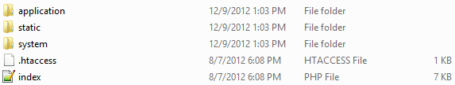

Letakkan seluruh file pada server yang sudah di tentukan oleh web server (ex. htdocs, www)

Untuk sistem operasi linux beberapa hal yang perlu di perhatikan :

1. Folder static/export untuk user www-data harus mendapatkan permission 755 untuk folder export beserta sub directory nya.
2. Penamaan file dan folder harus sesuai dengan acuan user guide Codeigniter karean bersifat *case-sensitive* pada linux (<http://ellislab.com/codeigniter/user-guide/>)

Terdapat beberapa file yang perlu di konfigurasikan sesuai dengan *environtment* yang baru :

1. File application/config/config.php

* Pada option $config['base_url'] harus berisi url root dokumen web (ex. <http://example.com/>)
* Pada option $config['index_page'] jika web server tidak mendukung mod_rewrite maka harus di isi “index.php” dan file .htaccess pada root harus di hapus (<http://ellislab.com/codeigniter/user-guide/general/urls.html>)

1. File application/config/database.php

File konfigurasi database mysql.

* $db['default']['hostname'] = lokasi server mysql (ex. Localhost, 127.0.0.1)
* $db['default']['username'] = user databse
* $db['default']['password'] = password database
* $db['default']['database'] = nama database

## Login

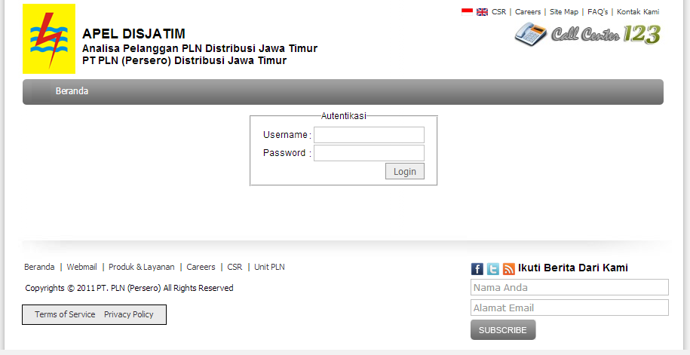

Untuk dapat menggunakan aplikasi Apel Disjatim dibutuhkan autentikasi pengguna berupa username dan password. Username default **admin** dan password **123qwe.**

## Ubah Password

Menu ubah password dapat di akses melalui menu **Profil** yang ada pada menu navigasi.

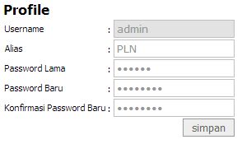

Harus di pastikan bahwa kolom **Password Lama** berisi password pada saat itu, **Password Baru** berisi password baru yang diinginkan, dan **Konfirmasi Password Baru** di isi sama dengan kolom **Password Baru**.

## Menu 1 – Analisa Usia APP

**1**

**2**

**3**

**4**

Keterangan gambar :

1. Informasi pilihan filter menu berupa :

* BLTH DIL yang ada di database
* Kode Area yang tersedia di database
* Rentang Daya
* Rentang Tgl. Pasang
* LPB/PB
* Tombol **lihat data** sesuai dengan pilihan filter menu yang di pilih
* Tombol **download** data sesuai dengan pilihan filter menu yang di pilih

1. Banyaknya baris data yang ingin ditampilkan dalam satu halaman
2. Urutan data yang di tampilkan dalam satu halaman dari jumlah keseluruhan data
3. Navigasi halaman

## Menu 2 – Analisa Jam Nyala

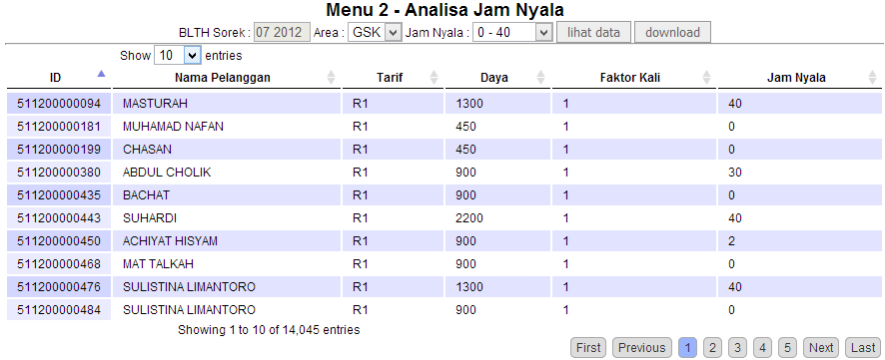

**1**

**2**

**3**

**4**

Keterangan gambar :

1. Informasi pilihan filter menu berupa :

* BLTH Sorek yang ada di database
* Kode Area yang tersedia di database
* Rentang Jam Nyala
* Tombol **lihat data** sesuai dengan pilihan filter menu yang di pilih
* Tombol **download** data sesuai dengan pilihan filter menu yang di pilih

1. Banyaknya baris data yang ingin ditampilkan dalam satu halaman
2. Urutan data yang di tampilkan dalam satu halaman dari jumlah keseluruhan data
3. Navigasi halaman

## Menu 3 – Analisa Tren Pemakaian KWH

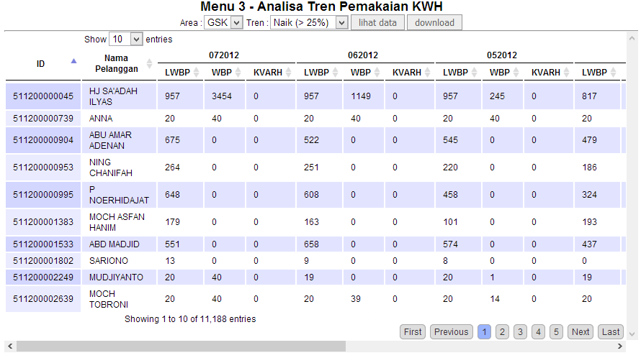

**3**

**4**

**1**

**2**

**5**

Keterangan gambar :

1. Informasi pilihan filter menu berupa :

* Kode Area yang tersedia di database
* Tren Pelanggan
* Tombol **lihat data** sesuai dengan pilihan filter menu yang di pilih
* Tombol **download** data sesuai dengan pilihan filter menu yang di pilih

1. Banyaknya baris data yang ingin ditampilkan dalam satu halaman
2. Urutan data yang di tampilkan dalam satu halaman dari jumlah keseluruhan data
3. Navigasi halaman
4. Geser slider ke kanan untuk melihat kolom BLTH yang tersembunyi

## Menu 4 – LPB

**1**

**2**

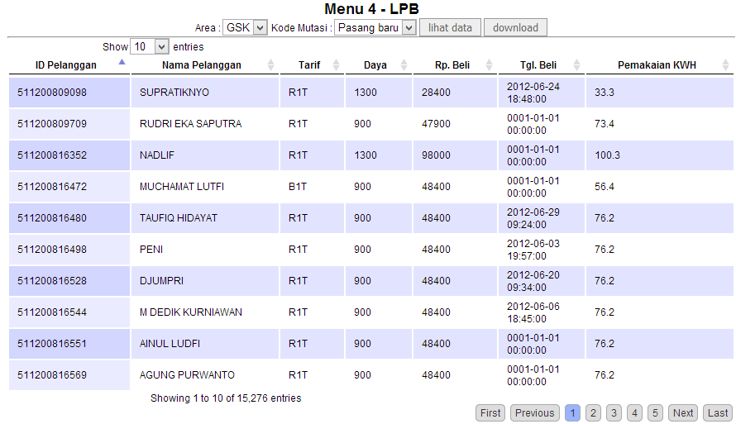

**3**

**4**

**1**

**2**

Keterangan gambar :

1. Informasi pilihan filter menu berupa :

* Kode Area yang tersedia di database
* Kode Mutasi Pelanggan
* Tombol **lihat data** sesuai dengan pilihan filter menu yang di pilih
* Tombol **download** data sesuai dengan pilihan filter menu yang di pilih

1. Banyaknya baris data yang ingin ditampilkan dalam satu halaman
2. Urutan data yang di tampilkan dalam satu halaman dari jumlah keseluruhan data
3. Navigasi halaman

## Menu 5 – EIS

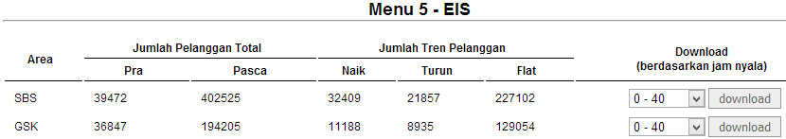

**1**

**2**

Keterangan gambar :

1. Kode Area yang tersedia di database
2. Tombol **download** data sesuai dengan pilihan filter jam nyala

## Export

Menu export / download data dapat di akses pada setiap Menu yang ada dengan memilih tombol download. Jika pada saat file excel hasil download di buka dengan Microsoft Office dan terdpat peringatan sebagai berikut :

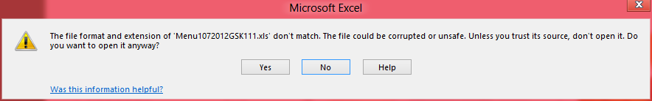

Maka abaiakan saja peringatan tersebut dengan memilih pilihan “Yes”. Setelah file terbuka maka dapat di “Save as” untuk menghilangkan peringatan seperti sebelumnya pada saat akan di buka di lain waktu.

Pada beberapa kolom akan terlihat value yang tidak sesuai hal ini dikarenakan Format Cell pada Microsoft Excel yang berbeda. Hal ini dapat di selesaikan dengan menyeleksi kolom tersebut lalu memilih pilihan “Format Cells” dan pilih format cell yang sesuai dengan tipe data kolom tersebut.

# Apel Disjatim Data Importer

**2**

## Kebutuhan

**2**

.NET Framework 4.0 Client Profile

## Instalasi

**2**

Jalankan file setup.exe, lalu ikuti petunjuk instalasi sampai proses berakhir dengan sukses.

## Penggunaan

**2**

1. Secara default program akan terinstal di “C:\Program Files (x86)\APEL DISJATIM\APEL DISJATIM Impoter” atau “C:\Program Files\APEL DISJATIM\APEL DISJATIM Impoter”. Buka file ApelDisjatimImporter.exe atau bisa juga dibuka melalui shortcut pada Desktop atau Start Menu “APEL DISJATIM Importer”. Akan muncul form seperti di bawah ini.

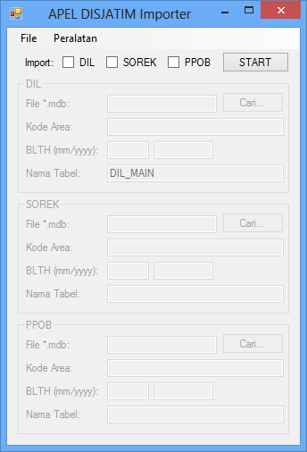

1. Untuk memodifikasi konfigurasi koneksi dengan DBMS MySql dilakukan dengan cara memilih menu Peralatan, lalu pilih Opsi…

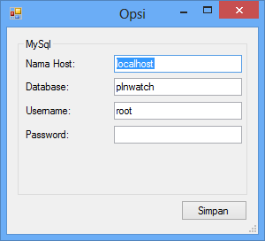

1. Apabila konfigurasi koneksi dengan DBMS MySql diyakini sudah benar selanjutnya adalah mencentang pilihan database yang akan diimport, DIL, SOREK, atau PPOB.

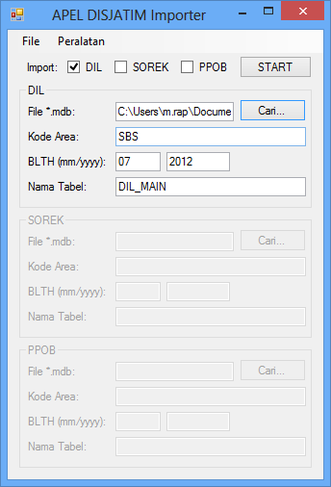

1. Pilih file *.mdb yang sesuai dan aplikasi akan men-generate field informasi database. Field informasi database ini pun dapat diisi dan diubah secara manual sesuai dengan keperluan.
2. Setelah mengisi field informasi database klik tombol start dan proses import akan berjalan.

